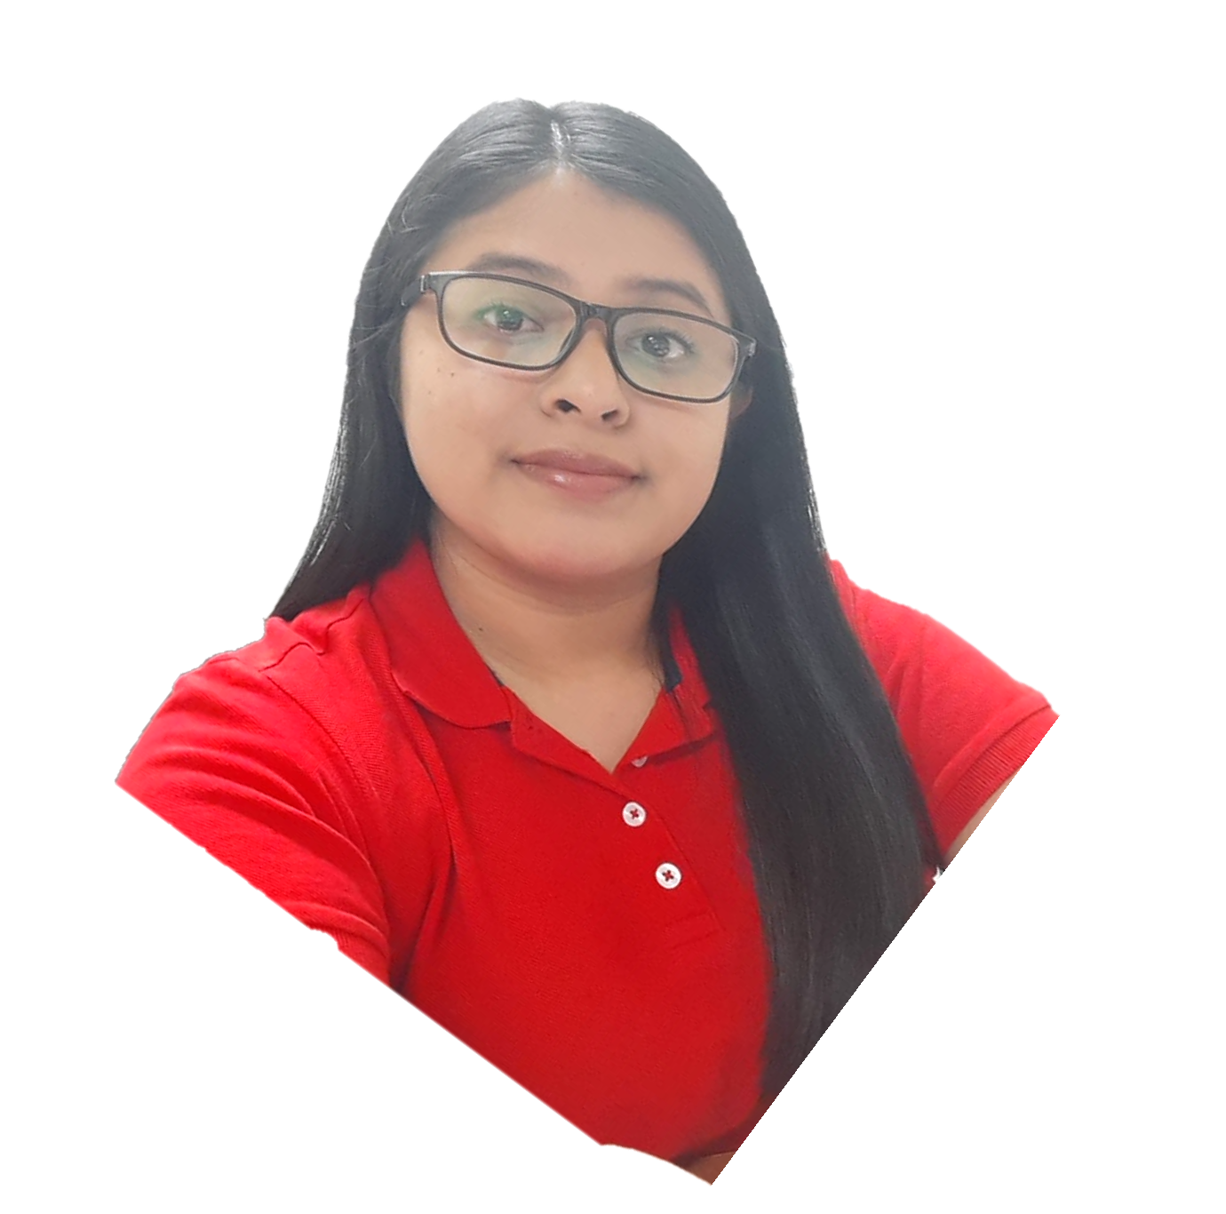
Lilian Aracely Equité Subuyuj

DIPLOMAS Y HOBBIES

Formaciones : Diplomados, Congresos, xxxxxxxxxx xxxxxx xxxxxxxxx xxxxxxxxxxxxxxxxx
Hobbies: xxxxxxxxxxxxxxxxxxxxxxxxxxxxxx

ESTUDIOS

ESTUDIOS SUPERIORES:
Actualmente curso el Octavo Semestre de Contaduría Pública y Auditoria en UNIVERSIDAD RURAL DE GUATEMALA (Sub-Sede Central Zona 11)
DIVERSIFICADO:
Título de Perito Contador, en Escuela Nacional de Ciencias Comerciales No. 2 años 2012-2014. Reconocimiento Obtenido: Beca por parte del Ministerio de Educación.
BÁSICOS:
Colegio en Computación CSS año 2009
INMEB Colonia Primero de Julio años 2010-2011
Reconocimientos: Beca por parte del Ministerio de Educación
Portadora del Pabellón Nacional y diplomas por excelencia académica.
PRIMARIA:
Escuela Oficial Urbana Mixta No. 71 Franklin Delano Roosevelt, 2000-2007
Reconocimiento: Beca por parte del Ministerio de Educación.

Contacto:
Dirección: 37 Av. A 4-29 Interior 2 Zona 7 Colonia El Rodeo

Teléfono: 5512-1736 / 2258-8129

e-mail: lilianequite544@gmail.com

CUI: 2668 21340 0101
Edad: 26 años
Estado Civil: Soltera
Lugar y Fecha de Nacimiento:
19 de enero de 1995
Actualmente Cocina y Repostería, Academia “La Divina Providencia”
SISTEMAS OPERATIVOS, por cursos libres USAC
Excel, Básico, Intermedio y Avanzado, por Intecap.
INTRODUCCIÓN SERVICIO AL CLIENTE, por cursos libres USAC.
COMUNICACIÓN SOCIAL Y POLÍTICA, por cursos libres USAC.
SISTEMA DE CONTABILIDAD INTEGRADO, por el ministerio de finanzas públicas.
FLUJO DE EFECTIVO, por ALENRO
PAQUETES OFFICE 2003, por INTERSERVER líderes en informática educativa.
MECANOGRAFÍA PROFESIONAL, por Academia Atenas.
INGLES: Quinto Nivel, en CALUSAC DE UNIVERSIDAD SAN CARLOS DE GUATEMALA.

Farmamercantil Centroamericana, S.A.
Fecha de Inicio: 15 de septiembre del 2,017 a la fecha.
Jefe Inmediato: Elizabeth Ruiz Tel. 2438-1799
Puesto: Asistente de Gerencia y Administrativa

Actividades:
Contestar Planta Telefónica
Asistir a Gerencia General, Comercial y Administrativo.
Atención al Cliente
Toma de Pedidos
Facturación
Encargada del Área de Consignación
Encargada de Gestionar el Cambio de Productos Vencidos
Encargado del Área de Créditos
Encargada de la Cuenta por Cobrar y por Pagar
Encargada de Toma de Inventarios Mensual y realizar comparación con sistema.
Soluciones con Proveedores y Clientes
Personal a mi cargo (de 1 a 5 personas)
Revisión de Mercadería cuando hay ingreso
Pago de Planilla de IGSS, realizar certificados médicos, Ingresar empleados a planilla y darlos de baja.
Preparar la Papelería para la contabilidad externa
Asistir a Auditor Externo cuando hay revisión de SAT.
Gestionar Operaciones de Factoraje
Encargada de Gestionar la Recolección de Paquetes con el Sistema de Cargo Expreso.
Preparar Documentos para giras de Vendedores
Utilizar Sistema MONICA 9
Archivo

DINAMICA MERCANTIL, S.A.
MONICA PAOLA PATZÁN TEL. 5833-7119

Del 13/10/2015 al 15/04/2017

Importaciones:
Proceso Formal de Importación Hasta Ingreso a Bodega Central
Realizar Pagos
Revisión DUA Arancelaria

Exportaciones:
Proceso Formal de Exportación
Seguimiento Hasta Ingreso a Bodega con Cliente

Contabilidad:
Pago de PLANILLA DE IGSS ELECTRONICA

EXPERIENCIA PROFESIONAL
DINAMICA MERCANTIL, S.A.

Del 13/10/2015 al 15/04/2017

Importaciones:
Proceso Formal de Importación Hasta Ingreso a Bodega Central
Realizar Pagos
Revisión DUA Arancelaria

Exportaciones:
Proceso Formal de Exportación
Seguimiento Hasta Ingreso a Bodega con Cliente

Contabilidad:
Pago de PLANILLA DE IGSS ELECTRONICA
Cobros a Cartera de Clientes
Certificados de Empleados
Controles de Facturación
Elaboración de Cheques
Emisión de facturas y Envíos de Mercadería

Inventarios:
Toma de Inventarios Semestralmente (físico)
Rebaja de Salidas de Material en Excel

Otros:
Elaboración de Pedidos
Enviar Courier
Edición de Documentos
Atención Al Cliente
Planta Telefónica

CORPORACION GRUPO EMPRESARIAL DE NEGOCIOS
Passarela Guatemala
Tel. de referencia: 2302-7000
Del 1/01/2015 al 31/07/2015

PUESTO: CAJERA
Facturación al contado
Facturación al crédito
Manejo de Efectivo en Quetzales
Manejo de Efectivo en Dólares
Conversión de Dólares y Quetzales
Manejo de Tarjetas de crédito y débito
Manejo de Notas de Crédito
Abono de Créditos
Rebaja de Moras

PUESTO: ASISTENTE DE COMPRAS
Generar órdenes de compra
Actualización de Catálogo
Realizar Cuadro de Compras y Actualizarlo
Conversión de pesos, dólares y quetzales
Fotografiar Calzado para muestra
Hacer cancelación de saldo de mercadería
Crear códigos para proveedores, ropa, zapatos, etc.
PUESTO: RECEPCIONISTA ADMINISTRATIVA
Pago a Proveedores
Entrega de Comprobantes a proveedores
Entrega de reporte de facturas y cheques
Atender Planta Telefónica
Realizar Depósitos
Manejar Solicitudes de empleo
PUESTO: ASESORA DE VENTAS
CLAUDIA FIGUEROA
Atención al cliente
Colocar Mercadería
Colocar Cenefas
Revisar Mercadería
Estar en Eventos de Pasarela para Lanzamiento de Catálogo

INVERSIONES CENTROAMERICANAS, S.A. (GALLO)
KM.16 CARRETERA AL SALVADOR EDIFICIO CONDADO CONCEPCIÓN
JEFE: HECTOR ALVAREZ
TEL. 6620-9720
PUESTO: Práctica en Servicios Contables
Generar Pólizas
Libro compras y ventas
Archivar pólizas
Utilizar sistema de empresa

ECONOMÍA FAMILIAR, S.A. (Bulock´s)
ZONA 19 COLONIA LA FLORIDA CENTRO COMERCIAL PLAZA FLORIDA
JEFA: YADIRA
PUESTO: ASERORA DE VENTAS
Atención al cliente
Recibir Mercadería de Furgón
Colocar Mercadería
Colocar etiquetas y crearlas
Cumplir con Meta de ventas

REFERENCIAS PROFESIONALES
Francisco Ortiz Tel. 4739-6818
Héctor Aroldo Álvarez Tel. 6620-9720 Ext. 112117

REFERENCIAS PERSONALES:

Mónica Ortiz Tel. 5833-7119
Cindy Pamela Enríquez Ambrosio Tel. 5614-5689
Diego Alejandro Culajay Guinac Tel. 4279-7854

